**实验1：UML与面向对象程序设计原则**

# [实验任务一]：UML复习

类与类之间的关系有五种，分别为关联关系，泛化关系，依赖关系，聚合关系，组合关系。

关联关系：是一种结构化关系，用于表示一类对象与另一类对象之间有联系。

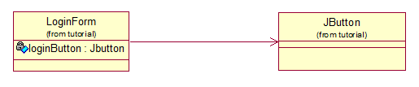

泛化关系：也就是继承关系，用于描述父类与子类之间的联系。

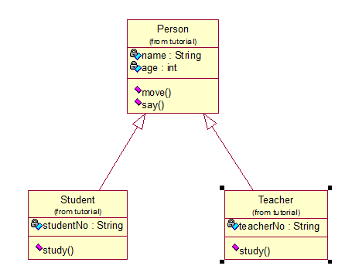

依赖关系：是一种使用关系特定事物的改变有可能会影响到使用该事物的其他事物，在需要表示一个事物使用另一个事物时使用依赖关系。

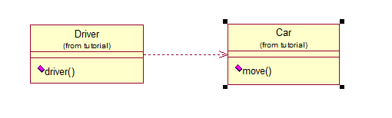

聚合关系：表示整体与部分之间的关系。

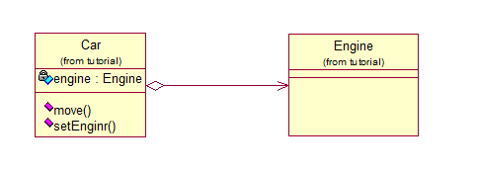

组合关系：也表示类之间整体与部分的关系，但是整体与部分之间有统一的生存期。

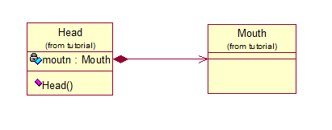

**[实验任务二]：单一职责原则**

根据书中类图，本登录界面功能实现共分为四个类，其中MainClass负责启动系统，生成LoginForm对象。LoginForm继承了frame类，在构造函数中初始化了界面并显示，当单机登录时，执行validate函数，生成UserDAO对象和findUser函数，对比账号密码是否正确。其中fingUser函数中生成DBUtil连接数据库。

结果截图：

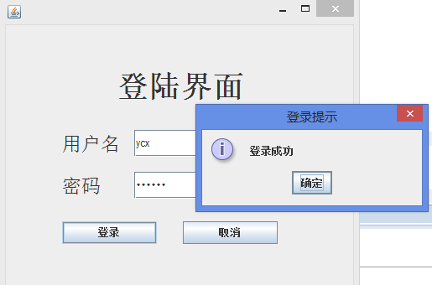

**[实验任务三]：依赖倒转原则与合成复用原则**

设计思路：因为Java不支持多继承，只能以B继承A，C继承B的形式出现。所以如果颜色和类型都使用继承的话，如例图所示，系统中的类的数目都会很多。所以我采用继承颜色，接口型号的方式实现。因为颜色增加的情况较多于型号，如果颜色增加或改变，只需要在Color类中增加一种颜色函数就好。接口类型号的增加虽然相对于继承要麻烦，不过增加型号并不影响原彩笔。随着型号的增加，彩笔也会增加，较符合“开闭原则”。

